2018

-The 59th Japan and Korea Student Conference-

**第５９回日韓学生会議**

**事業報告書**



目次

1. **第59回日韓学生会議　概説**

実行委員長挨拶---------------------------------------------------------------p.4

第59回日韓学生会議　行程----------------------------------------------------p.6

第59回日韓学生会議　実行委員名簿--------------------------------------------p.7

第59回日韓学生会議　概要----------------------------------------------------p.8

日本国際学生協会　運営スタッフ-----------------------------------------------p.9

1. **第59回日韓学生会議　部局総括**

実行委員長総括--------------------------------------------------------------p.11

副実行委員長総括------------------------------------------------------------p.13

企画総括--------------------------------------------------------------------p.14

フォラム総括----------------------------------------------------------------p.15

-分科会形式---------------------------------------------------------------p.16

プレス総括------------------------------------------------------------------p.17

決算報告--------------------------------------------------------------------p.19

1. **本会議報告**

企画内容--------------------------------------------------------------------p.22

各分科会報告----------------------------------------------------------------p.25

成果報告会------------------------------------------------------------------p.43

1. **参加者感想**

日本人参加者感想------------------------------------------------------------p.45

韓国人参加者感想------------------------------------------------------------p.47

1. **その他**

スポンサー紹介/メディア掲載-------------------------------------------------p.51

編集後記　あとがき----------------------------------------------------------p.53

**第59回日韓学生会議概説**

第59回日韓学生会議　行程

第59回日韓学生会議　実行委員名簿

第59回日韓学生会議　概要

日本国際学生協会　運営スタッフ

実行委員長挨拶

2018年12月28日をもって、第59回日韓学生会議は無事に閉会を迎えました。今年度の日韓学生会議は、日本人参加者26名(うち実行委員12名)、韓国人参加者15名の計41名で開催されました。会期直前に日韓関係が悪化し、会期中もその状況がさらに悪化していた中で、学生レベルではありますが、このような日韓相互の理解を深められるイベントが、安全かつ平和に開催し終えられたことはとても意義あるものだと感じています。

59回日韓学生会議の総合テーマは、「新発見」でした。このテーマには、韓国人も日本人も国や人柄も含め、本当のお互いの姿を知ってほしい、そのための新発見を沢山生み出したい、という意味が込められています。近いがゆえに歴史の面でたくさんの問題を抱える日本と韓国ですが、よく耳にするのは、両国ともにお互いのことをメディアの報道で判断する傾向があるということです。しかし実際に交流してみると、想像をはるかに超えた相手のいい面が見えるということを、私自身が昨年の会議に参加して実感しました。そして、その過程では韓国人や韓国のことはもちろんのこと、自分自身のことや真の国際交流というものまで幅広い「新発見」がありました。今年もそのような「新発見」にあふれた会議にしたいと思いこのテーマを設定しました。

今年は例年とは大きく違った会議となりました。その大きな違いは、開催地です。例年の開催地は関西の主要都市で観光地も多い場所ですが、今年はあえて韓国人が個人的な日本旅行で行かないであろう小豆島を主な開催地に設定しました。そうすることで、ただでさえ特別な6日間の会議期間がさらに特別なものとなり、分科会や企画を含めすべてにおいてより濃い時間を過ごすことができました。

ディスカッションの分科会では、政治や歴史的問題について話し合う前に、まずは仲良くなってお互いのことを知ることが大切だということから、少し変わった視点から日韓について理解を深めるべく、ディスカッションを行いました。どのテーブルでも活発に議論が行われたほか、小豆島をうまく使ったフィールドワークをすることで、ディスカッションの内容にさらに深みが出ました。成果報告会では、各テーブルそれぞれが個性的な形で成果報告をし、観覧に来てくださった方々からも反響の多い報告会となりました。

実行委員長としましては、今年は参加者に恵まれた年だと強く感じました。韓国人参加者も日本人参加者も理解が良く、協力的な参加者ばかりで、会議開催期間中は何度も参加者に助けられました。それほど日韓の参加者同士や、実行委員と参加者の間によい関係が築けていたと言えます。また、本会議が終わった後も参加してよかったという声が日韓両国から想像以上に多く、それだけ満足度の高い会議となったことを嬉しく感じております。また、最終日には実行委員も参加者も涙なしではいられないほど別れを惜しみ、本会議の目標である「真の日韓交流」や、母団体である日本国際学生協会の理念、「世界平和達成への貢献」に近いものができたと強く感じております。

　最後になりましたが、資金面をはじめ私たちに多大なご支援、ご協力をくださった皆様、私たちをいつも陰で支えてくださった日本国際学生協会の皆様、日韓学生会議のOB・OGの皆様、本会議に参加してきださった参加者の皆様、そして最後まで一緒に会期をより良いものにしていこうと尽力してくれた実行委員に心から深くお礼申しあげます。

第５９回日韓学生会議　実行委員長　吉信　文香

第59回日韓学生会議　行程

|  |  |
| --- | --- |
| 12月22日（土） | 参加者前入り日 |
| 12月23日（日） | 開会式 |
|  | 体育館企画 |
| 12月24日（月） | 分科会① |
|  | 日本食文化体験 |
|  | クリスマスパーティー |
| 12月25日（火） | フィールドワーク・小豆島観光 |
|  | 韓国食文化体験 |
|  | 日韓文化紹介 |
| 12月26日（水） | 分科会② |
|  | 神戸に移動 |
|  | 成果報告会準備 |
| 12月27日（木） | 成果報告会 |
|  | 神戸観光（異人館・生田神社・三ノ宮商店街） |
|  |
|  |
| 12月28日（金） | フェアウェルパーティ |
|  | 閉会式 |
|  | 解散 |

第59回日韓学生会議　実行委員名簿

実行委員長 吉信 文香 　（ノートルダム清心女子大学 2 年）

副実行委員長 　 内田 慶香 　 　（ノートルダム清心女子大学 ２年）

副実行委員長 北岸 千佳 　（京都女子大学 ３年）

フォラム部長 藤井 智也 　　（甲南大学 ３年）

フォラムスタッフ 奥代 凛花 　　 　　　 （北九州市立大学 １年）

フォラムスタッフ 佐藤 成希 　 （関西大学 １年）

企画部長 田尾 菜津美 　　　　 （南山大学 １年）

企画スタッフ 中井 智章 　 　　　（岡山理科大学 １年）

企画スタッフ 井上 幸大 　　　 　　 （大阪大学 １年）

プレス部長 藤井 智子 　 　（ノートルダム清心女子大学 3 年）

プレススタッフ 青木 志織 　 　　　　（南山大学 １年）

プレススタッフ　　 　江川 ひとみ 　（神戸松陰女子学院大学 1 年）

第59回日韓学生会議　概要

会期・場所　　本会議：小豆島（開会式・企画による活動・フィールドワーク・ディスカッションの場）

　　　　　　　　　　　神戸市（観光・共有会準備・共有会・閉会式の場）

　　　　　　　ミニJKSC：甲南大学・梅田賢者屋

国内研究活動　夏休みミニJKSC及び参加者決定〜本会議

本会議　　　　12月23日（日）〜12月28日（金）

公用語　　　　英語、日本語、韓国語

参加費　　　　日本人学生　４万5千円　韓国人学生　３万8千円

主催　　　　　日本国際学生協会

　　　　　　　（ISA: The International Student Association of Japan）

参加者内訳　　日本人26名（実行委員12名含む）

　　　　　　　愛知淑徳大学・大阪大学・岡山大学・岡山理科大学・関西大学・関西外国

語大学・北九州市立大学・京都女子大学・甲南大学・神戸松陰女子学院大

学・奈良学園大学・南山大学・武庫川女子大学・ノートルダム清心女子大

学

　　　　　　　韓国人15名（留学生2名含む）

　　　　　　　朝鮮大学・全南大学・漢陽女子大学・嶺南大学・関西学院大学・外語ビジ

ネス専門学校

　　　　　　　―計41名

日本国際学生協会　運営スタッフ

**団体名**　　日本国際学生協会

　　　　　The International Student Association of Japan　(I.S.A.)

**所在地**〒662-8501

　　　　　兵庫県西宮市上ヶ原１番地1-155

　　　　　関西学院大学文化部総部

**代表者**　　　　藤原　実穂

事務局長　　　石口 歩美

企画部長　　　田中 徹平

海外派遣部長　洲脇 聖哉

財務部長　　　パウエル 井上 潤

広報部長　　　佐藤 秀

**設立**　　　1934年

**団体理念**　諸外国との文化交流を通じ相互理解を深め、もって世界平和達成への貢献をすること

**第２章　第59回日韓学生会議**

**部局総括**

実行委員長総括

副実行委員長総括

企画総括

フォラム総括

　 -分科会形式

プレス総括

決算報告

実行委員長総括

　今年の日韓学生会議は、様々な意味でフレッシュな会議でした。それは、大きく分けて二つあります。一つ目は、開催地を小豆島に大幅に変更したこと、二つ目は実行委員経験者が誰もおらず、実行委員長である私を含む実行委員12人全員がこのような大きなプログラム実行委員が初挑戦であったことです。このような第59回日韓学生会議をよりよい会期にするために取り組んだことは、たくさんありますが、大きなものとしては、実行委員の経験を積む場を多く設けたこと、本会議の今年の総合テーマを達成するための活動テーマを設けた事です。

　まず、経験を積む場を多く設けたことについてです。この経験を積んで本番を迎えたことは、会期中に何かが起きても落ち着いて行動できる実行委員集団を育てることに大きく繋がりました。

今年度は、形は様々でしたが、本番前に多くの経験を積みました。それは、昨年度から始まった「夏休みミニJKSC」という、日韓学生会議について知ってもらうミニイベントを2回開いたことや、日本国際学生協会の全国合宿で100名以上の前に立って本会議の魅力を伝えること、そして、事前に日本人参加者が集まり韓国について勉強をしたりディスカッション練習をしたりする参加者招集会を行う等、細かいことも含め他にもたくさん行いました。これらの経験を通して、本番に必要な実行委員の役割分担表を作るなど、技術的な部分で経験を積んだり、実行委員として人前に立ち引っ張っていく経験をすることで、参加者がいる中での実行委員の役割や立場を感じ、実行委員としての意識を育てていったり、緊急時の対応力を身につる等、上げればきりがないほど多くの経験を積むことができました。そして、そのたびに綿密なシミュレーションを行い、本番を想定した動きを意識して本番に備えるようにしていました。その経験から、会期中は何かトラブルが発生しても、積み上げてきた対応力で早急に対処し、大事に至る前に防ぎ、終始安全にしっかりと楽しめる会期運営ができました。

　次に、本会議の今年の総合テーマを達成するために、活動テーマを設定したことについてです。今年の総合テーマ「新発見」を達成するために設定した活動テーマは「teamwork」でした。これには、「新発見」を沢山生み出すためには、まず仲良くなることが大切で、仲を深めるためには力を合わせて何かを成し遂げるという活動が最適だということからこの活動テーマを設定しました。そうすることによって、活動自体に統一感が出たり、日韓の参加者同士や実行委員と参加者の仲がしっかりと深まったりました。このことが、挨拶の部分でも述べたように、参加者からも実行委員からもかなり高い満足度を得られた要因だと考えています。

　また、新たな試みである小豆島開催も、参加者から大きな反響を得ることができました。開催地変更の狙いは、挨拶でも少しふれたように、韓国人が日本に旅行に来ても行くことのない場所であり、また日本人でもなかなか足を運ぶことのない場所をあえて選ぶことで、開催地についての新発見ができると考えたからです。また、大都市から離れ静かな場所で交流したり、観光地ばかりに頼らず、島にある資源をうまく使い、自分たちの考えた企画で交流したりすることでより濃い交流ができることも島という場所で開催する魅力の1つだと思い小豆島を選びました。案の定、韓国人参加者からは、本会議に参加しないと小豆島のことは知ることができなかった、という声を聞きました。また、日本参加者の中にも大都市から離れて生活することに幸せを感じている人も見うけられました。このように、小豆島だったからこそ、今年の日韓学生会議はかなり密度の濃い時間を過ごすことができました。

　昨年度の、第58回日韓学生会議の一参加者だった私が実行委員長になり、右も左も分からない状態で、尚且つ新しいことを始めるという挑戦にあふれた状態で始まった第59回日韓学生会議でした。今年度の日韓学生会議を終えた今、振り返ってみると、本当に多くの方々に支えられて成功させることができたということを実感しております。また、参加者にも恵まれ、会期中は理解のある参加者に何度も助けられました。改めて、1つの物事を成し遂げるためには、運営側だけがいればいいのではなく、それをサポートしてくださる方や参加者がいることで初めて成り立つものだということを学びました。

　会期が終わってからもしばらく日本に残って、参加者や実行委員と遊ぶ韓国人参加者がいたり、それぞれの場所へ帰った後もビデオ通話をして連絡を取ったりしている様子を聞きます。それほど密度の濃い時間を過ごし、深く交流できたのだと実感しております。日韓関係が国家レベルでは雲行きが怪しくなったとしても、ここでできた関係はしっかり大切にしていきたいと思うと同時に、今年出た反省点は次年度に引継ぎ、今後も末永く日韓学生会議が続いていくことを祈って、総括とさせていただきます。

第５９回日韓学生会議　実行委員長　吉信　文香

副実行委員長総括

　はじめに第５９回日韓学生会議にご支援・ご協力をいただいた皆様に心より御礼申し上げます。この度無事に本会議を開催することができたことを、この場をお借りして報告させていただきます。

　本年度の副実行委員長は２名で構成され、他の実行委員と同様、実行委員という初めての経験に試行錯誤するなかで常にベストはなにかを模索しながら担当の仕事を全うして参りました。メインの仕事としては財務及び財団・後援・協賛探し、そしてフォラム・プレス・企画の三部局のサポートを実行委員長と連携を取りながら尽力いたしました。

　まず財務の仕事としては毎月開催した実行委員会の運営をはじめ、２度に渡る「１日ミニ日韓学生会議」イベント、さらに本会議の財政管理を行いました。全体統括の一人者が財務を担当することで各部局との連携が取れ、円滑に事業経営をすることができました。本年度は度重なるイベントの開催、また多くの財団法人・協賛企業の方々からのご支援のおかげでお金の流動が激しかったにも関わらず、財務を担当してくれた内田の堅実さが滞りない運営に導いてくれました。

また、スポンサーの仕事に関しましては前例以上に仕事の意味を考え、取り組んだことにより、多くの方々にわたくしたちの事業に関心を持ってもらい、本会議参加者をはじめ多くの「人」に恵まれ支えられた事業開催となりました。

今回日韓学生会議を開催するにあたって、歴史や政治問題で不安定な日韓関係に民間レベルで交流をつなげ、さらに広げるということがとても重要になってきているとわたしたちは考えておりました。しかし日韓間の人物交流をただの学生の一イベントとして終わらせるのではなく、社会性のあるものにしたい思い、その一方法として本年度は多くの財団法人、企業様方にわたくしたちの事業についてご認知いただき、助成・後援・協賛というかたちでご支援・ご協力を頂きました。さらに関西圏の新聞会社の方々に日韓の学生の交流が続く意義を報道のお力で社会の多くの方にお知らせしていただけるよう取材依頼及び広報に尽力いたしました。

　本年度の実行委員１２名は初めて本事業に携わる者が集まり、先代から続く日韓学生会議の運営を手探り状態で始めました。しかしそのような状況だからこそ１２名が半年間を通して無限大の可能性を信じ、多くの成長のチャンスを得て、新たな自分を新発見することができた実行委員生活になったと思います。

　最後に第５９回日韓学生会議を開催するにあたり、多大なるご支援・ご協力をしていただいた皆様及び本会議参加者の皆様に厚く御礼を申し上げ、この日韓学生会議のさらなる継続と発展を願い、副実行委員長総括とさせていただきます。

　　　　　　　　　第５９回日韓学生会議　副実行委員長　北岸千佳

企画総括

企画は、全体のスケジュールや、会期中のイベント、食事内容などを決定し、各施設を手配することを主な仕事とします。

今回、私たちが企画を考えるにあたり大事にしていたことは二点ありました。一点目は、日本人と韓国人双方が今年の日韓学生会議のテーマである「新発見」を得ることができる企画を作るということです。これに則した企画を作成するために、全員が団結できる企画を考えました。それが、自炊とスポーツ企画です。自炊では、みんなが協力し、かつ誰一人暇にならないものを考えるのに苦労しました。また、スポーツ企画は、言語を越えて仲良くなれるプログラムを用意するよう努力しました。

二点目は、限られた場所、時間で全員が満足できる企画を作るということです。開催地が小豆島ということもあって、移動手段と観光地が少なく、フェリー乗船の時間も限られていました。そのため、その中で充実した企画を考えるのは大変でした。幸い、小豆島で利用させて頂いた宿の支配人の方が大変親切にしてくださり、港から宿、宿からフィールドワーク先などを宿のバスを利用して、移動することができました。また、小豆島で観光する代わりに、クリスマスパーティーや、ケーキ作り、自炊でたこ焼きづくりを入れるなど参加者が楽しめるような企画作りを行いました。

今年の企画メンバーは、全員が一回生でした。そのため、自分の経験を参考にできないだけでなく、そもそも日韓学生会議というものがどのようなものかを想像するのが大変難しかったのですが、過去の資料や実際に先輩たちに尋ねるなどして、乗り越えることができました。

最後に第５９回日韓学生会議を無事に終えることができたこと、参加者が楽しんでくれたこと、大変うれしく思います。そして、これらは実行委員だけでなく、参加者の協力が必要不可欠だったように思います。実行委員のメンバーにはすべての仕事に手が回らないときには資料作り、会期中は参加者に向けてのアナウンスなどたくさんの場面で助けられました。また、参加者からは、自炊時に最後まで片付けを手伝ってもらうなど、大きな協力を得ることができました。そのほかにも、宿や会議室の支配人の方など多くの人の力を借りて第59回日韓学生会議を企画することができました。支えてくださった方には感謝の気持ちでいっぱいです。ありがとうございました。

第５９回日韓学生会議　企画部長　田尾菜津美

フォラム総括

第59回日韓学生会議では分科会2日、フィールドワーク１日の計3日間にわたって行われました。今年度も無事成果共有会を開催することができたことを報告します。

　フォラムの職務は、まずは分科会のテーマ決定に始まります。今年度は第59回日韓学生会議のテーマである「新発見」をもとに、フォラム担当の3人がそれぞれテーブルを持ち、大テーマを考え、「「魔女の宅急便」から見る日韓の映画文化」「日本の妖怪、韓国の妖怪～妖怪から人々の暮らしを知る～」「Project JK School～日韓の学生にとって最高の学校を創作しよう～」に決定しました。大テーマ設定後は、テーブルごとの実行委員のテーブルの振り分けや分科会で行う議論の小テーマを考えていきました。そしてそれと並行しつつフィールドワークの内容も考えました。今年度は1日目に分科会を行い、そして2日目にフィールドワークを1日かけて行い、3日目にそのフィールドワークをもとに分科会を行いました。分科会は1日目が4時間の議論を、3日目が3時間の議論を行うという形を取りました。

テーマの確定後には、フィールドワークを決行するにあたっての準備、分科会の形式や参加者の可否を決定する参加フォームと電話面接での選考など分科会に関わる仕事の大半を担うのがフォラムの職務です。

会期前に2回行われた日本人参加者の招集会では大テーマをもとに、会期前中の分科会を念頭においた議論やフィールドワークの準備をテーブルごとに行いました。招集会におけるこういった内容もフォラムが担当しています。

成果共有会におきましては、フィールドワークと分科会で行った内容を各テーブル20分という時間で共有を行いました。ご支援くださった企業様、前年度の参加者の方々に見守られしっかりと成果を報告することができました。

最後になりましたが、今年度も昨年度と同様に実行委員同士の支えにより、無事3テーブルでの開催をすることができました。この場をお借りして、実行委員の皆様はもちろん、ご支援くださった多くの方々にお礼を申し上げたいと思います。また、会期中では、フィールドワークと分科会を通して日本と韓国の共通点や相違点を知ることができ、国家、人種、信条などの垣根を越えて日本人参加者、韓国人参加者、実行委員ともに深い絆を築くことが出来ましたことをうれしく思っております。改めて参加者や実行委員の皆さんに感謝の意を表し、フォラムの総括とさせていただきます。

　　　　　　　　　　　　　　　　　第５９回日韓学生会議　フォラム部長　藤井智也

分科会形式

　本ページにおきましては、第５９回日韓学生会議の分科会に関して概説します。

　分科会では３人のフォラムスタッフがテーブルチーフを担当し主軸となって３つのテーブルを設けました。それぞれのテーブルチーフが自由にテーマを考え、「映画」「学校」「妖怪」の３つのテーマが決定しました。１テーブルが韓国人参加者５名、日本人参加者５名、スタッフ４名の計１４人（「学校」テーブルのみ日本人参加者が４名のため１３人）で構成されています。また言語面ではどのテーブルも制約を設けることなく、英語を中心として日本語・韓国語で適度に補いながら分科会を進行しました。

　分科会は前半に４時間、後半に２時間の計６時間を二日に分けて行われました。参加者やスタッフの負担を考えつつより有意義な分科会を行うためこのような構成となりました。

　また各テーブルでは適度なアイスブレイクやお菓子タイム、お散歩タイムなどを設けて全ての参加者が楽しくかつ集中して分科会に取り組めるよう工夫しました。各テーブルでホワイトボードや付箋、模造紙、プロジェクターなどの道具を多用し、日韓の壁を越えて円滑な分科会運営を行なうことができました。

　なお、本会議のテーブルごとの報告については次章にて紹介させていただきます。

　第５９回日韓学生会議　フォラムスタッフ　奥代凜花

プレス総括

――――――――――――――――――――――――――――――――――――――――

今回プレスの代表を務めさせていただきました藤井智子です。

　プレスは主に広報、国外交渉、イベントリーダーの三つの仕事を行いました。

広報は主にSNSで行いました。プレスの役職である３人で協力し、それぞれのSNSの担当を決め、イベントの後に更新していきました。

Instagram・HPは江川ひとみ、Facebookは藤井智子、Twitterは青木志織が担当しました。

各SNSで工夫した点は以下の通りです。

HPでは誰でも気軽に見やすくするために写真や動画を複数載せ、具体的な活動内容を外部に

Instagramでは出来るだけ文書を簡潔にして、タグをいっぱいつけて、多くの人の目にとまるようにしました。投稿する時間がとても大事で、夜の18時に合わせました。Instagramのストーリー機能はプレスや他のメンバーにアカウントを共有して投稿しました。

Instagramのストーリー機能はプレスを中心に更新を行いました。

Twitterでは投稿を連ねられること、投稿を固定できること、そしてGIFの自動再生を利用しました。

Twitterは投稿の文字数が限られているため、多くのことを伝えたい場合は、投稿をつなげて投稿しました（スレッド機能）。

一つの投稿をプロフィールの一番上に固定することができるピンツイート機能を利用し、参加者募集期間や報告会のお知らせ等、重要なお知らせはすぐに目につくようにしました。

Twitterでは、初期設定でGIFが自動再生されるようになっています。そのためタイムラインに現れると目立ちます。このことを利用し、動画や写真だけでなく、活動の様子や写真をGIFにして目につくようにしました。

Facebookでは文字数・画像に制限がないため、行事が終わるたびに日記のようにして投稿しました。Instagramと同じで携帯を使用する時間を狙い投稿しました。

日本国際学生協会会員への広報は例年通りメーリングリストで日韓学生会議の説明・参加者募集の文面を流すのに加え、SNSで随時活動状況の告知、各支部・各大学の活動の際に支部ジャックを行い、実行委員が直接広報を行いました。会員の目に留まるよう文章を簡潔にのせ、必ず画像・動画と一緒に流しました。

**国際渉外**

今年の国際渉外は南山大学1回生青木志織が担当しておりました。

国際渉外は、韓国のI.S.A.会員や韓国人参加者に情報を伝える重要な役割です。そのために大きな責任もありましたが、特に会期の1ヶ月前から韓国人参加者の前入り日まで、韓国語や英語を使ってスムーズに連絡や指示をすることができました。

私の韓国語はまだまだ拙く、国際渉外の仕事を始めたばかりのころは「韓国語で作文をする」感覚でした。広報文を作るにしても、伝えるということよりも、完璧な文章を作らなくてはいけないという感覚が強くありました。しかし、この仕事をやっていく中で、文章の正確さよりも「伝える」ことが大切だということに気がつきました。広報に熱意がなければ、誰も日韓学生会議に興味を持ってくれません。そのことに気がついてからは、ただ作文をするのではなく、伝えることに重点を置きました。このように考えることで、自分の韓国語にも自信がつきました。

しっかりと伝わっているのか、ちゃんと読んでくれているのか、という不安もありました。それでも、自分の使う言葉に自信をもって、大切なことは何度でも伝えました。その結果、重大な忘れ物等はなく、前入り日も無事に韓国人参加者全員が神戸に来ることができました。

国際渉外は、大きな責任の伴う仕事ですが、その分やりがいは大きいです。誰よりも早く韓国人参加者と仲良くなれることも、韓国語に自信がつくことも、国際渉外の特権です。私は、この仕事は、日本と韓国をつなぐ重要な仕事の一つであると考えています。今後も、この日韓学生会議において国際渉外の役割を担う方々が、韓国人参加者との対話を楽しみながら、日韓の架け橋となってくれることを願っています

イベントリーダーはミニJK・全国合宿・参加者招集会の運営を行いました。

第５９回日韓学生会議の実行委員は全員実行委員を行うのが初めてだったので、会期本番に向けて慣れるため、そして、日韓学生会議を日本国際学生協会の会員だけでなく、外部の大学生にも知ってもらうために行いました。第一回ミニJKを行った時は緊張し、運営側に立つということになれていないため、落ち着きをなくし慌てていましたが、第二回目ミニJK参加者招集会と回が増えることに実行委員たちに余裕ができ、会期本番も慌てることなく、周りを見て行動することができました。

ミニJKや参加者招集会で司会を務めました。馴れない司会で最初は緊張していたものの、回数をこなすにつれて、会期本番での司会も円滑に進みました。

今回素敵な日韓学生会議を作り上げることができたのは、実行委員を始め、参加者、協賛してくださった皆様のおかげです。本当にありがとうございました。

　　　　　　　　　　　　　　第５９回日韓学生会議　プレス部長　藤井智子

決算報告

|  |  |  |  |
| --- | --- | --- | --- |
| 収入 | | | |
| 項目 | 内訳 | 小計(円) | 合計(円) |
| 参加費 |  |  | 1,754,000 |
|  | 日本人参加者 45,000円×26人 | 1,170,000 |  |
|  | 日本在住韓国人参加者  45,000円×2人 | 90,000 |  |
|  | 韓国人参加者 38,000円×13人 | 494,000 |  |
| 寄付金 |  |  | 120,000 |
|  | 日本国際学生協会より援助金 |  |  |
| 助成金 |  |  | 308,000 |
|  | 神戸国際協力交流センター | 100,000 |  |
|  | 韓国国際交流財団 | 200,000 |  |
|  | ヤングリゾート | 5,000 |  |
|  | 株式会社リエゾ | 3,000 |  |
| 繰越金 |  |  | 275,480 |
| 総合計 |  |  | 2,457,480 |

|  |  |  |  |
| --- | --- | --- | --- |
| 支出 | | | |
| 項目 | 内訳 | 小計(円) | 合計(円) |
| 施設費 |  |  | 794,528 |
|  | ミニJKSC59会場 | 11,100 |  |
|  | 宿泊費 | 756,448 |  |
|  | 体育館企画会場 | 3,880 |  |
|  | 成果報告会会場 | 14,700 |  |
|  | 閉会式会場 | 8,400 |  |
| 企画費 |  |  | 93,293 |
|  | 体育館企画 | 4,741 |  |
|  | クリスマスパーティー | 1,188 |  |
|  | ＭＧ | 87,364 |  |
| 食費 |  |  | 422,665 |
| 交通費 |  |  | 142,530 |
|  | 実行委員前入り | 14,150 |  |
|  | 1日目 | 57,180 |  |
|  | 2日目 | 2,570 |  |
|  | 4日目 | 57,970 |  |
|  | 5日目 | 10,660 |  |
| フィールドワーク費 |  |  | 108,545 |
| フォラム費 |  |  | 16,080 |
| プレス費 |  |  | 4,004 |
| 印刷費 |  |  | 1,470 |
| 通信費 |  |  | 1,801 |
| 保険料 |  |  | 780 |
| 備品費 |  |  | 720 |
| 消耗品費 |  |  | 29,064 |
| 雑費 |  |  | 720 |
| 実行委員運営費 |  |  | 591,280 |
| 次年度繰越金 |  |  | 250,000 |
| 総合計 |  |  | 2,457,480 |

**第３章　本会議報告**

企画内容

各分科会報告

成果報告会

企画内容

**12月23日**

この日は初日で仲を深めるために体育館企画を行いました。競技内容としては人間知恵の輪、ドッジボール、スプーンリレー、長縄、人間借り物競争がありました。41人が4チームに分かれて得点を競い合いました。日本人参加者も韓国人参加者も汗を流し終始笑顔で楽しそうでした。終わった後みんなが口をそろえて楽しかったと言っていました。

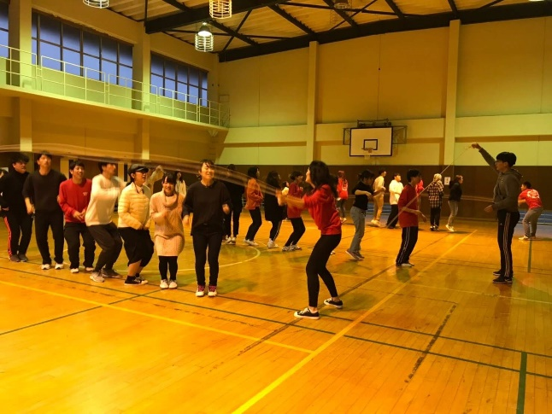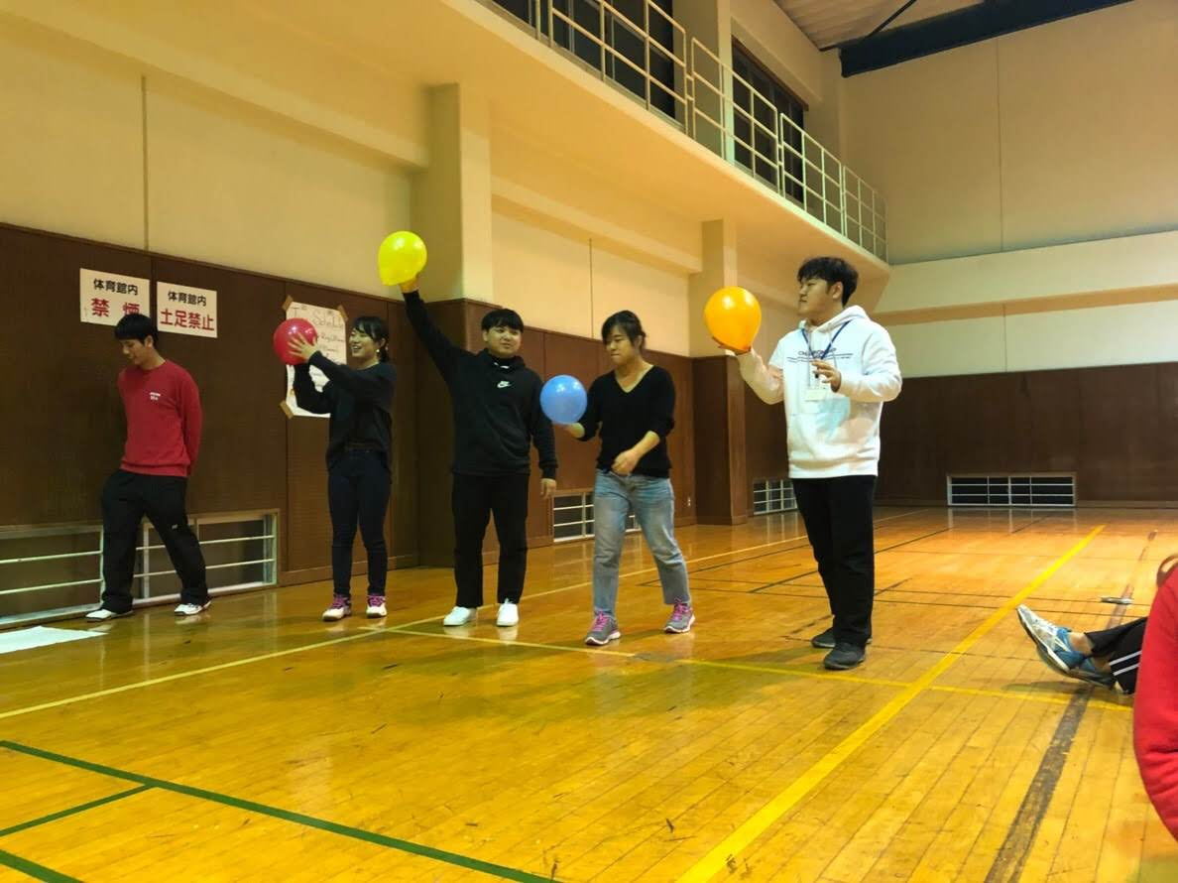

**12月24日**

この日は朝におにぎりを作りました。韓国人参加者たちの作るおにぎりもきれいな形でした。朝から夕方にかけてはディスカッションを行いました。この日が初めてのディスカッションだったこともあり、アイスブレイクから始まりました。それを機に場の雰囲気が和らぎ、ディスカッションがスムーズに進みました。夕方には日韓の文化紹介を行いました。日本人参加者は数字あてゲームを紹介し、韓国人参加者は各自が持ち寄った韓国のお菓子を紹介していました。そのあとはグループに分かれてケーキつくりをした後に、クリスマスパーティを行いました。クリスマスパーティではプレゼント交換を兼ねたビンゴ大会が行われました。

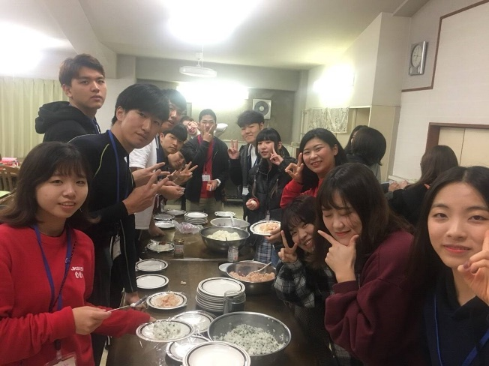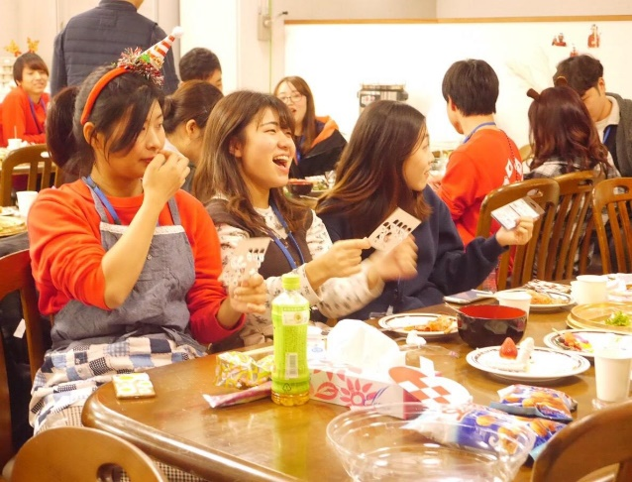

**12月25日**

この日は朝にサンドウィッチを作りました。そのあとに各テーブルに分かれてフィールドワークに行きました。映画テーブルはオリーブ園や寒霞渓へ、学校テーブルは二十四の瞳映画村へ、妖怪テーブルは妖怪博物館などに行きました。夜には鍋、たこ焼き、キンパをみんなで作りました。

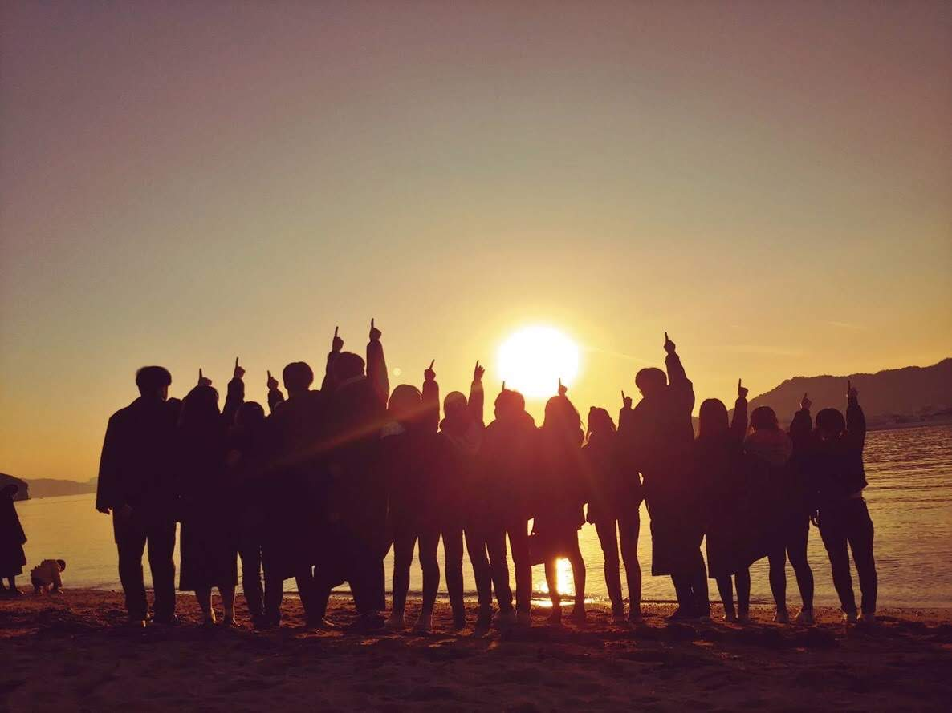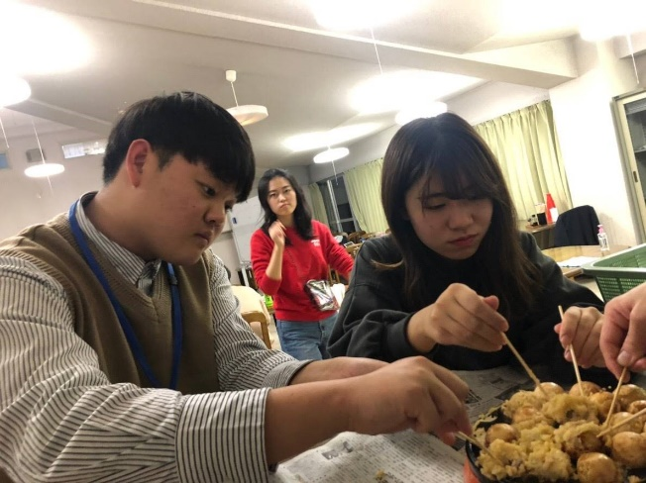

**12月26日**

この日はディスカッションをメインに行いその後小豆島から神戸に移動しました。昨日のフィールドワークで実際に見たり体感したりして学んだこと感じたことを基にしてディスカッションを行いました。ディスカッションが終わった後には翌日の報告会の準備を行いました。小豆島から神戸へ向かうフェリーの中でも報告会の準備や練習をするなど熱心に取り組んでいました。

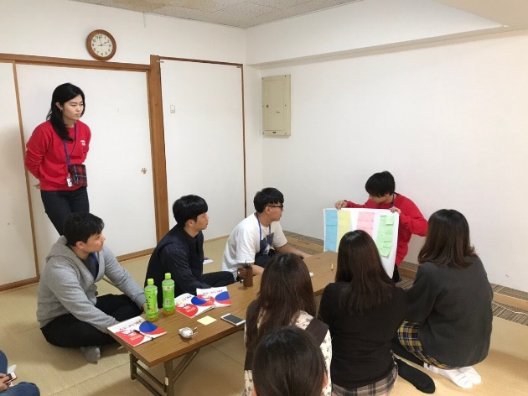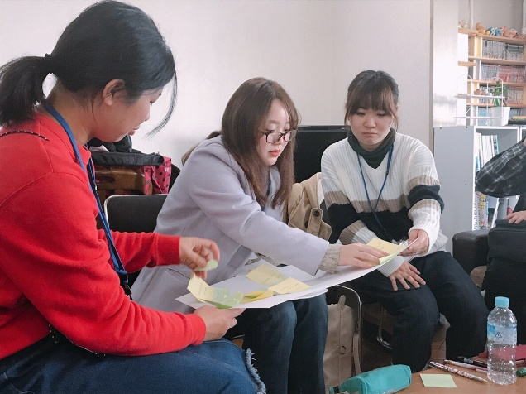

**12月27日**

この日は２日間行われたディスカッションとフィールドワークの報告会が行われました。この報告会は一般公開を行いたくさんのOB、OGの方が参加して下さいました。報告会の後には日本人の文化紹介を行いました。内容は報告会に来られた方も一緒に参加する「JKバスケット」をしました。その後北野異人館に移動しミッションゲームを行いました。夜はJKナイトを行いました。会期最後の夜という事もありみんなで楽しく盛り上がりました。

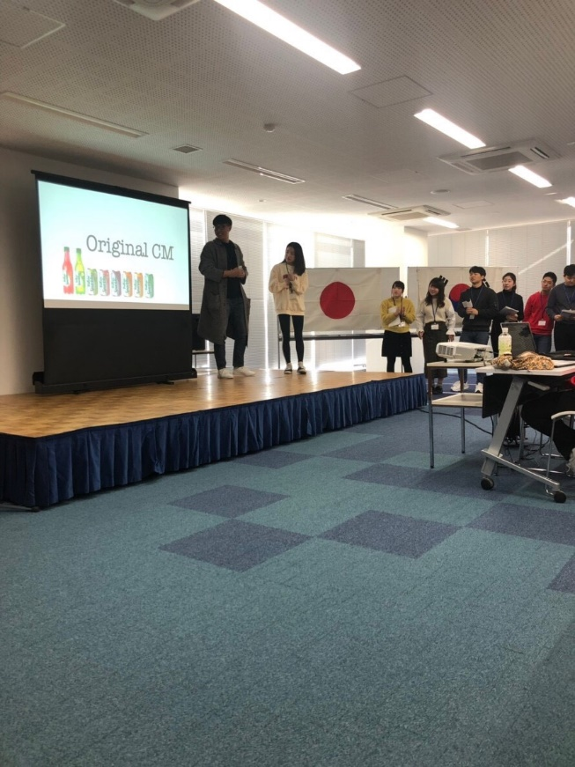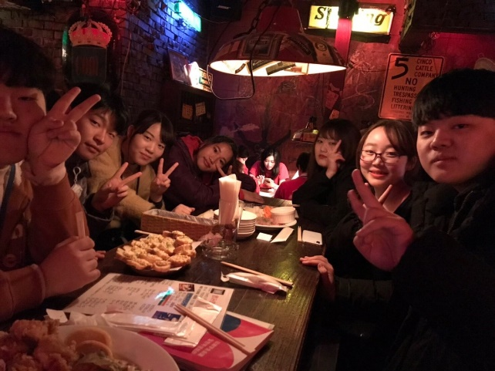

**12月２８日**

この日は閉会式を行いました。付箋を使い会期を過ごしたメンバーにコメントを残しました。その後会期中の振り返り動画を見てその後参加者から順にひとりひとり会期中の振り返りを前に出て伝えました。最後は実行委員長の言葉で第５９回日韓学生会議は幕を閉じました。

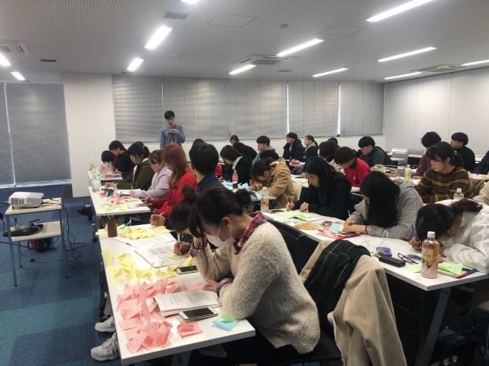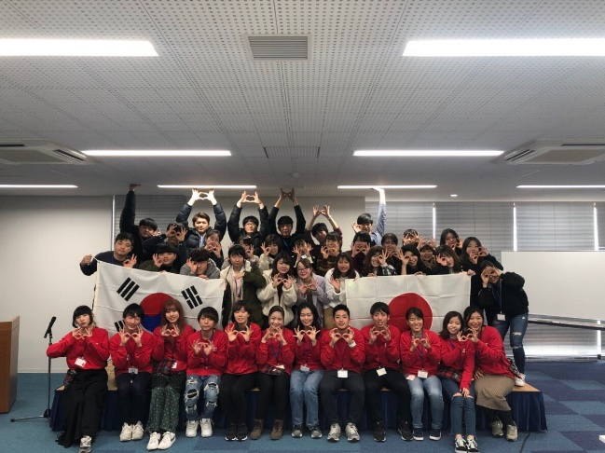

各分科会報告

**映画テーブル**

テーブルチーフ　藤井智也

【目的】

私のテーブルでは、映画を通して日韓の文化の違いを知ってもらおうと考え、分科会では相互理解を目的と考えました。相互理解のために必要なことは、まず異文化を知る・発見することです。そこで、映画という誰にとっても身近な文化をテーマに、分科会を進行することに決定しました。また日韓学生会議の目的としては、「真の相互理解の促進と友好関係の構築」というものがあります。そのため2つ目の目的として、日韓友好関係の構築を考えました。

【概要】

テーマ：「「魔女の宅急便」から見る日韓の映画文化」

条件：服装・音楽・性格という３つの要素をピックアップし、映画から日韓の文化を見ていきます。

フィールドワークでは、聖地巡礼という形で映画「魔女の特急便」の撮影地である小豆島オリーブ園、また映画「8日目の蝉」の撮影地である寒霞渓を訪れました。

【分科会①】

まず映画「8日目の蝉」を一部鑑賞し、その後そこから見られる文化について考えてもらいました。ここでは、服装・性格・日本文化の3つの項目を考えました。準備としては、「8日目の蝉」が日本語音声日本語字幕のみだったため、英語のスクリプトを用意しました。そしてそれを付箋に書いてもらい、発表しました。意見としては、次のようなものが出ました。

|  |  |
| --- | --- |
| Mother and child ride bike  Children get along easily  Adults are not.  Japanese style floor:tatami  Daily life: casual  Work; uniform  Old people are kind  縁側がある  Both boys and girls have similar clothes  Mothers try working hard for her child  Many people are gentle  Japanese people use tatami  Japanese monks: hat and no hair  Children say chocolates: pure  Japanese people use more bike  Japan and korea both have four spring  Japanese are very kind: the manager didn’t get mad when mother made a mistake at work | Japanese people use bike  少し暗い白：服  Friends come when they are bored  Japanese prayers wear kasa hat  Mother and daughter are close  When people want to pray they wear clothes  When they work. They wear uniform and its color is same, wear boots  Children are active and young and pure  Changing clothes depend on the situation  I think they speak kansai dialect  Japanese bike has a basket for a child.  All workers wear white.  Children are easy to get close.  When little girls said they want to play, she didn’t want: Japanese people are shy.  Japanese people often do vow and they are very polite.  But japan simple.  Characters are very friendly. |

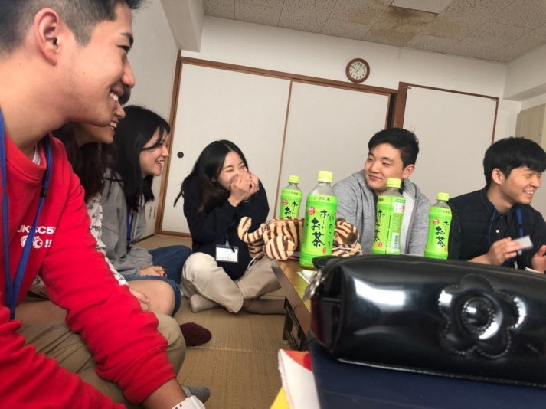

その後同様に、韓国の映画「今日の恋愛」を一部鑑賞し、服装・音楽・韓国文化の3つの項目を考えてもらい、発表しました。

|  |  |
| --- | --- |
| Typhoon  Similar clothes  Active for love relationship  Korean music is moving  Korean men have to enter army  All women wear sexy skirt  Man is funny and unhappy  Woman is very sexy but when she drinks she becomes bad  cherishing anniversary  announcer skirt is very short  beautiful but emotion is very intense  Korean couples celebrate a lot  Very important day  Most men wear military clothes  She is very manly person  His first girlfriend is rude  Very suitable in every situation  Korean people say stronger words  They wear same clothes  Important things sweep around easily  Love music is well matched and mellow scene  Drinking culture: drinking call, consoling other people  Korean people wear hardly military clothes.  Korean characters express their feelings.  Music is mostly valad | Korean weather cast mostly wear skirt  More kind to famous people  We use various music in each situation  They drink when they fail  Korean fashion is variable  Boys are kind and have good manners to man  It made movies more effect  Women are stronger than men  Clothes are similar to man  Taller than women  Lots of sound effects in Korean movies  Men value women  Very short skirt  Korean women have long bangs  Many scenes of drinking  When person comes out of jail, they eat tofu-new life  Clothes are colorful clothes  Korean women in the movie are very kind  Relationship is good  They make for movies  Emotional OST  Sound effects  Clothes are tight  Women are very strong  Men are very kind |

【分科会②】

　次は実際に、日韓の文化を見ていこうと称し、いままで見てきた服装・音楽・性格という3つの要素をさらに考えてもらいました。また第59回日韓学生会議のテーマでもある「新発見」についても考えてもらいました。それぞれ以下の通りです。

【服装】

服装では、日韓の参加者がそれぞれ一列に並び、お互いの今着ている服装について考えてもらいました。実行委員はお揃いの赤のスウェットを着ていたため、ここでは除いて考えました。

|  |  |
| --- | --- |
| Japan | Korea |
| Every Japanese wear different colors  Wears earings | Like UNIQLO |
| Japanese clothes are not unisex | Black, white, dark blue, white  Simple and neat |
| Individual clothes  Hairstyle variable | Easy to move |
| Stylish and cute and colorful | Shirts or sweaters in one color |
| Unique  They like to wear skirt | Simple style  Men tend to like black pants  Girls tend to like sweaters |
|  | Girls are pants style/simple |
|  | Nails are cute |

日本の服装はカラフルでユニークという意見が多かったため、結論としては、「お互いの服装は似ているが、日本はカラフルで、韓国はシンプル」となりました。

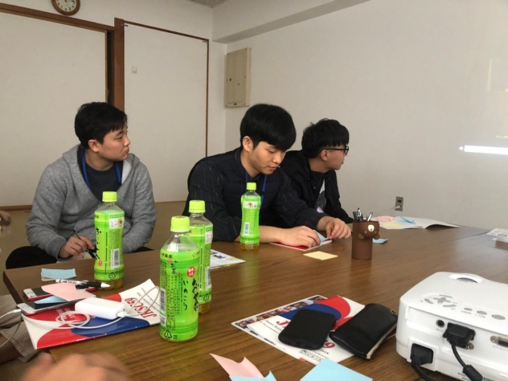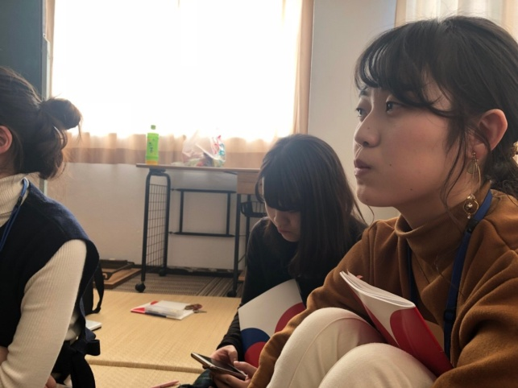

【音楽】

音楽では、日本人と韓国人に分かれ、それぞれ一番好きな曲を発表してもらいました。

|  |  |
| --- | --- |
| Radwimps 前前前世JPOP | We back home KPOP |
| Selena Quintaniala Latina music | MC the MAX line on your lips KR |
| Perfume JPOP | Theme of Mitsuha-Your name JPOP |
| Roast BTS KPOP | How long will I love you America |
| Ariana Grande Santa tell me | Turn it on LABOM KPOP |
| Charkie pus America | KPOP |
| Boom boom momoland KPOP |  |
| 22 Taylor swift America |  |

韓国人日本人どちらも自身の国の曲だけでなく、洋楽・J-POP・K-POPすべて聞いていたため、結論としては、「音楽に国境や壁はない」となりました。

【性格】

性格では、いままでの会期や経験を通して、お互いどのような性格なのか考えてもらいました。

Koreans

|  |  |
| --- | --- |
| Like alcohol | Good at taking selfie |
| Easy to talk | Eat a lot |
| Fashionable | cheerful |
| active | friendly |
| kind | smiley |
| positive | gentlemen |

Japanese

|  |  |
| --- | --- |
| More polite | Try to speak Korean and English |
| Big reactions | Considerate |
| cute | They talk to me first |
| smiley | Their reaction is big and good |

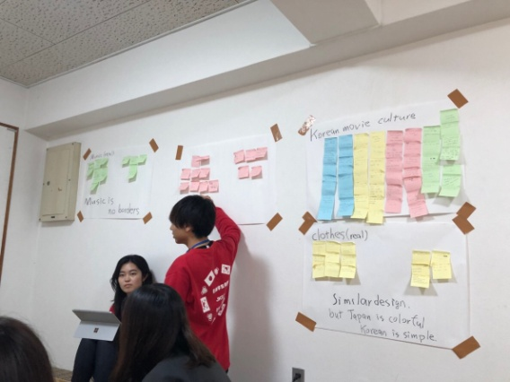性格では、多様な意見が出ました。日本人韓国人ともに特徴的な性格はありますが、その性格はそれぞれ人によります。ですので結論としては、「性格は人それぞれ」となりました。

【新発見】

最後に今までの分科会の「新発見」を尋ねました。日本韓国どちらにも文化はあります。似ている文化もあれば、もちろん違う文化もあり同じ文化もあります。お互いの服装・音楽・性格の多くの文化を新しく発見し、国際的な相互理解となりました。

【分科会③】

ここでは、もう一つの目的「日韓友好関係の構築」のために、3班に分かれて、ショートムービーを作成しました。日韓協力してなにか一つのものを完成させることで、仲良くなることができればと考えました。日韓のCMのパロディを撮る班があれば、JKLOVEといったラブロマンスを撮る班、参加者の子供時代から今までの写真を上手に用い日韓友好のムービーを撮る班があり、それぞれ大成功に収めることができました。

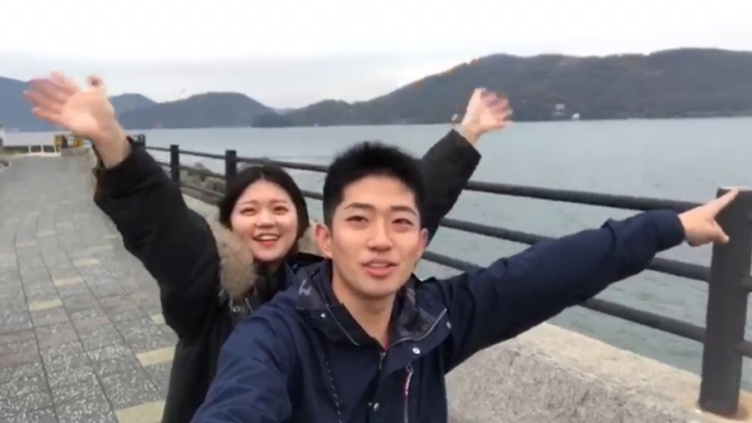

【フィールドワーク】

　映画テーブルのフィールドワークは、小豆島オリーブ園と寒霞渓を訪れました。

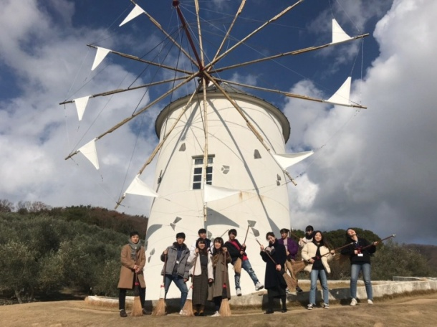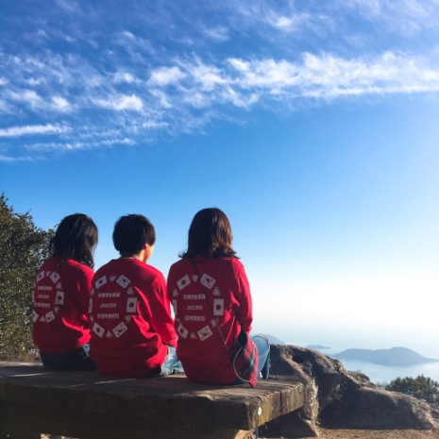小豆島オリーブ園では「魔女の特急便」が、寒霞渓では「8日目の蝉」がそれぞれ撮影された観光地でした。分科会で用いた映画の撮影地を実際に訪れることで、日本人にとっても韓国人にとっても新たな発見や気づきがあったのではないかと思います。

また昼食としては、Dutch Cafe Cupid＆Cottonさんを訪れました。このCafeは映画「魔女の宅急便」において、主人公キキの家として撮影されたCafeでした。景色や建物も素敵で、昼食も楽しむことができたのではないかと思います。

第５９回日韓学生会議　フォラム部長　藤井智也

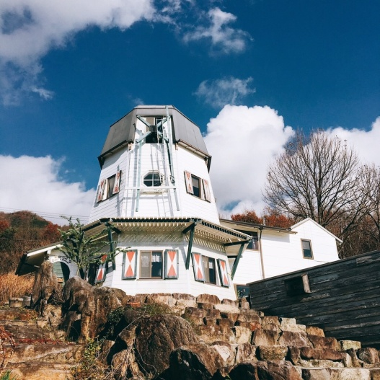

JK SCHOOL (学校) テーブル

テーブルチーフ　奥代凜花

【目的】

日韓の間にある文化の違いや考え方・常識の違いを互いに認め合い受け入れて理解することを目標として、学校という教育現場の比較からより踏み込んだ議論を行うことがこのJK SCHOOL テーブルの目的です。

【概要】

テーマ：「PRODUCE JK SCHOOL 〜日韓の学生にとって最高の学校を創作しよう〜」

条件：学校を構成する様々な要素の内、特に学生に大きな影響を与えるであろう４つの要素をピックアップし、それぞれのテーマに沿ってJK SCHOOLという高校として新しい制度作りを行いました。

【分科会①】Congratulations！Check our school year calendar.

１つ目の分科会テーマとして、学校を成り立たせるのに重要な学年暦について議論を深めました。準備として全員に各自の高校の年間行事を月ごとに書き出した資料を用意してもらい、それに沿って意見出しを行いました。まずは日本の高校ではどのような行事が組まれていたのかを表にし、次に韓国の高校の行事について表にまとめました。

〈日本〉



〈韓国〉



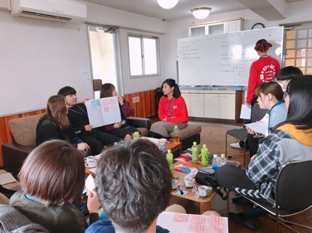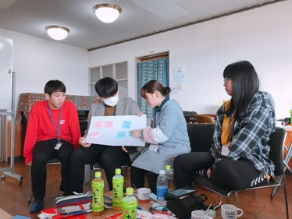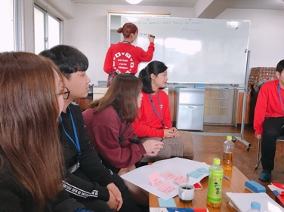

次にこの二つの表を比較して日本と韓国の年間行事の類似点と相違点を考えました。

|  |
| --- |
| 〈類似点〉  ・中間テストや期末テストなどの多くのテストがある  ・５月にまとまった休日がある  ・体育祭とは別に球技大会のようなスポーツ大会がある  ・健康診断が５月に実施される  ・春休みと冬休みの時期は同じ  ・遠足や修学旅行は必ず実施される |

|  |
| --- |
| 〈相違点〉  ・韓国のスケジュールは日本のスケジュールの約一ヶ月前倒しで進められる  ・日本は韓国よりも多様なイベントが行われる  ・「先生の日」という学校の先生に感謝を伝える日が韓国にのみ存在する  ・日本に制服の交換や譲渡をする場は設けられていない  ・韓国で行われるテストや模試は全てが大学受験のためであるが、日本はそうではないテストもある |

これらの類似点・相違点を踏まえてJK Schoolとしての新しい年間行事予定を組みました。お互いの改善すべき点をそれぞれのシステムで補い合い、日本人と韓国人両学生にとって有意義な学校行事予定を目指します。





JK Schoolの年間行事として、日本と韓国のそれぞれの長所を盛り込みつつ、議論の中で生まれたJKSCのオリジナル性に溢れた新しい年間行事予定が完成しました。

【分科会②】Why do we become sleepy during the lesson?

二つ目の分科会として取り上げたのは学校での普段の過ごし方についてです。「なぜ授業中に眠たくなってしまうのか」という問いからその原因に遡ると同時にどうすれば全ての学生が授業に集中できるのか、改善策を模索しながらJK Schoolとしての新しい学校のタイムテーブルを作成しました。

〈前提として〉

授業中に眠たくなってしまうことについて、生徒自身も生活習慣を整えたり自主的に睡眠を防止する対策をしたりするなど寝てしまわないように努力する必要があるが、一方で学校の１日の時間割の組み方や授業を行う先生など学校側についても生徒が集中できる環境を提供する努力をしなければならないという考え方のもと議論を進めます。

〈１日の時間割について〉

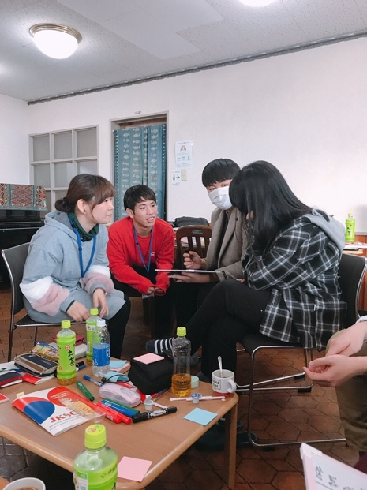日韓のタイムテーブルの違いと共通点を見出し、そこから最適な方法を考えました。

|  |
| --- |
| 〈共通点〉  ・１限は５０分で構成されている  ・授業と授業の間の休み時間は１０分  ・４限授業を行ったあとに昼食の時間  ・学校の後に塾に通う生徒もいる  ・朝まずHR（朝礼）がある |
| 〈相違点〉  ・韓国に水泳の授業はない  ・放課後は日本では部活動がある一方、韓国では夜間自主学習の時間である  ・日本では７〜８時が下校時刻なのに対し、韓国では１１時ごろである |

相違点・類似点について議論を深める間に日本人から見た意見、韓国人から見た意見それぞれに違った意見が目立ちました。それらをまとめると以下のようになりました。

|  |
| --- |
| 〈日本人視点〉  ・１限５０分という長さは学生にとって適切だ  ・掃除は業者に依頼するのではなく生徒自らが行うべき |
| 〈韓国人視点〉  ・韓国では３年生になると部活動はなく、部活動の種類も日本に比べて少ない  ・朝にも課外があり早くに起きなければいけないにも関わらず、夜も遅くまで勉強しなければならないため、睡眠不足である |

最後にそれぞれの国のシステムの長所・短所を鑑みた上で、在籍するすべての生徒が眠たくなることなく集中して授業に取り組めるようなJK Schoolオリジナルのタイムテーブルを作成しました。

|  |  |  |  |
| --- | --- | --- | --- |
| 9:00~ | Start the 1st class | 13:50~ | Break time |
| 9:50~ | 15minutes break time | 14:05~ | 5th class |
| 10:05~ | 2nd class | 14:55~ | Break time |
| 10:55~ | Break time | 15:10~ | 6th class |
| 11:10~ | 3rd class | 16:00~ | Cleaning time |
| 12:00~ | Lunch time | 16:15~ | Preparing |
| 13:00~ | 4th class | 16:30~18:00 | Club activity, cram school |

またこれらを作成する上で、毎朝のHRは毎日必要なのか・韓国の夜間自主学習がない分塾での勉強をどの程度必要とするのかについても議論を深めました。毎朝のHRは必要なく、曜日に分けて週に２〜３回程度、また塾に関しても週に２〜３回程度が良いのではないかという意見が出ました。

〈自分自身や先生にできること〉

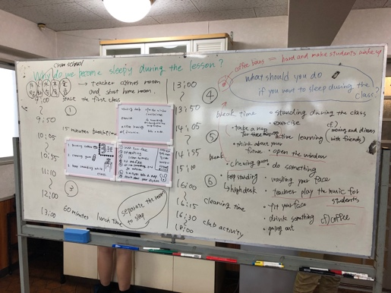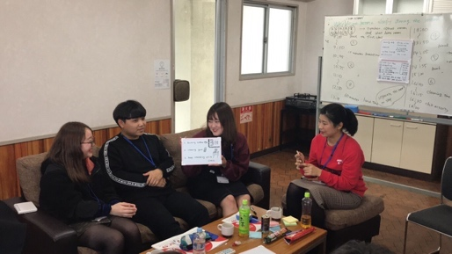学校の制度として時間割を再構成した上で、学生自身や先生にできる工夫はないだろうかという視点で考えてみました。実際に自分たちの学校で行われたいた例などを交えながら意見を出し合いました。

|  |
| --- |
| ・コーヒーを先生が生徒に提供  ・ガムを配布  ・立って授業を受ける  ・エクササイズをして体を動かす  ・アクティブラーニングを通した授業を展開する  ・窓を開ける  ・顔を洗う  ・先生が音楽を流して生徒に聞かせる  ・外に出る  ・自分の顔を叩く  ・飲み物を飲む |

印象的だった意見は先生が眠たそうな学生に対して飲み物やガムなどを提供することで眠気を覚まさせるという工夫でした。しかしこの意見に対して、食べ物を生徒に提供するにはそれを可能にする校則が必要であり、整った規律の元でなければかえってトラブルの元になるのではないかという意見もありました。

【分科会③】Which do you choose school lunch or lunch box?

３つ目の分科会は学校の昼食は給食にすべきか、お弁当にすべきかというディベート形式の分科会を行いました。給食班とお弁当班の二つのグループに分かれ、それぞれの魅力や長所などを発表し、その後相手チームの意見に対する反論を述べました。

|  |
| --- |
| 〈給食の長所〉  ・お弁当よりも低いコストで提供可能  ・栄養バランスが取れている  ・毎日異なるメニューを楽しめる  ・新鮮で温かい状態で提供される  ・家庭の経済状況に関係なくすべての生徒にとって平等に提供される |
| 〈お弁当の長所〉  ・毎日ピクニックのような気分を味わうことができる  ・学校の中どこでも移動して食べることができる  ・食べたいものを食べることができる  ・食べたくないものを食べる必要がないため残飯が減り環境に優しい  ・他の生徒とシェアできる |

この主張に対する各チームの反論は以下の通りです。

|  |
| --- |
| 〈給食に対する反論〉  ・給食も嫌いなものを他の人にあげたり自分の好物だけをおかわりしたりするので、必ずしも栄養バランスが取れている訳ではない |
| 〈お弁当に対する反論〉  ・栄養バランスに偏りが出てしまう  ・電子レンジが使えなければ温めることができない |

これらのディベートを踏まえて、給食にすべきかお弁当にすべきかを考えましたが、それぞれに短所と長所があるためJK Schoolの昼食は給食とお弁当の両方を取り入れることにしました。両方を取り入れたうえで、きちんとシステム化させるためにいくつかの工夫を考えました。

・一ヶ月前に給食の献立表が配布される

・献立表を見て自分の希望する日の給食を予約する

・給食を希望しない日は各自お弁当を持参する

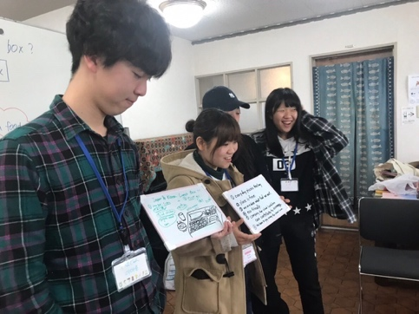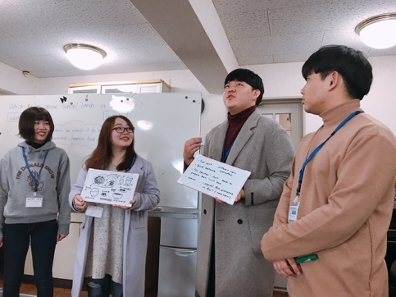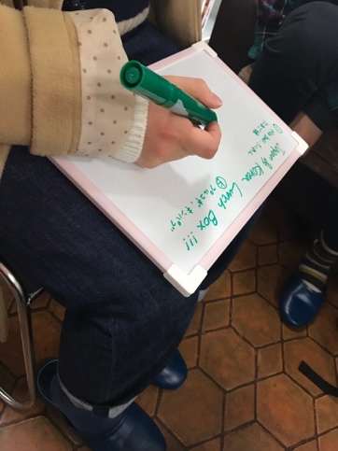

【分科会④】What do you want students to grow up in JK SCHOOL?

最後の分科会はJK Schoolの根幹を作るであろう学校の理念について議論を深めました。JK Schoolで学生たちに何を育ませたいかを考える前に、

１. 「学校」と聞いて何を連想するか

２. 連想したワードそれぞれから自分は何を学んだか

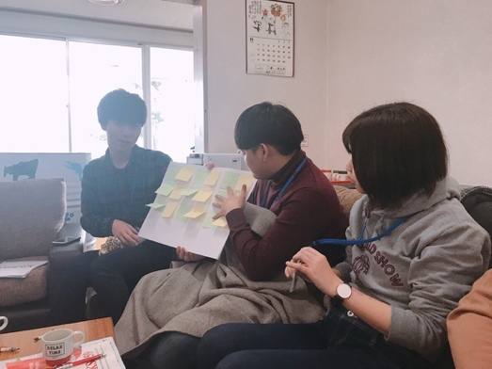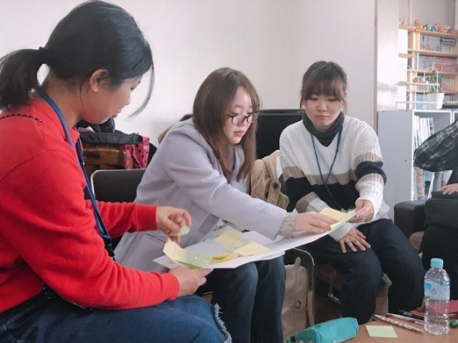についてブレインストーミングをしながら意見を出し合いました。

その中でも特に、学校において多くの学生の悩みとなり大きな割合をしめる「勉強」について再考しました。私たちは勉強を通して何を学んだのかについて次のような意見が出ました。

・Communication with other people.

（例）JKSCを通して日本人と韓国人が共に過ごすなかで、お互いの意思疎通の手段として英語を使っているが、国や文化を超えて人とコミュニケーションをとるために英語を勉強しなければならないと実感した。さらに韓国語を話すことのできる日本人や日本語を話すことができる韓国人などが架け橋となって手助けをするなど、勉強がコミュニケーションにおいて大切なことだと感じた。

・Finding what subject we are interested in.

（例）大学とは違って高校では自分の興味のない科目についても勉強しなければならないが、広く様々な分野にふれることは自分が一体どんなことに興味があるのかを発見するために非常に重要なことである。

・Deciding our future.

（例）大学進学も含めて自分が将来何をしたいのかを発見し、そのために必要な知識を学ぶと同時に、一人の人間として社会で生きていくために必要な情報を学ぶ必要がある。

これらの意見を踏まえて、JK Schoolの校訓を作成しました。なお条件として勉強・生活・未来の三点に触れて３か条で表現することとします。二つのグループに分かれてそれぞれのチームでJK Schoolにふさわしいであろう校訓を考えていただきました。

|  |  |
| --- | --- |
| 〈チームA〉 | 〈チームB〉 |
| 1. Curiosity 2. Enjoy together 3. Proud of yourself | 1. Help each other 2. Be positive 3. Good study + Good life   　　　 ＝Great future |

この二つの班の意見を元に一つの校訓を考えました。最終的なJK Schoolの校訓はこのように決定しました。

|  |
| --- |
| ・Curiosity  ・Help and enjoy together  ・Good study + good school life = great future |

【フィールドワーク】

学校テーブルということで日本人にも韓国人にも過去の学校生活を思い出し振り返ると同時に、日本の学校について新発見をしてほしいという思いから小豆島の観光地の一つである「二十四の瞳映画村」を訪れました。また全員に高校の制服を持参してもらい、実際に制服を着てフィールドワーク先に向かいました。

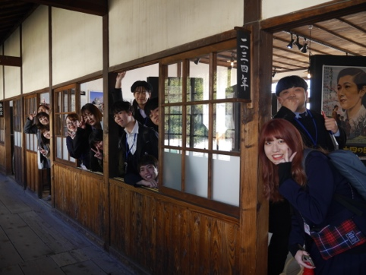

二十四の瞳映画村では日本の古い小学校校舎の

模型があります。そこでは実際に中に入って雰

囲気を楽しむことができ、日本人にとっても

韓国人にとっても新鮮な体験だったと思います。

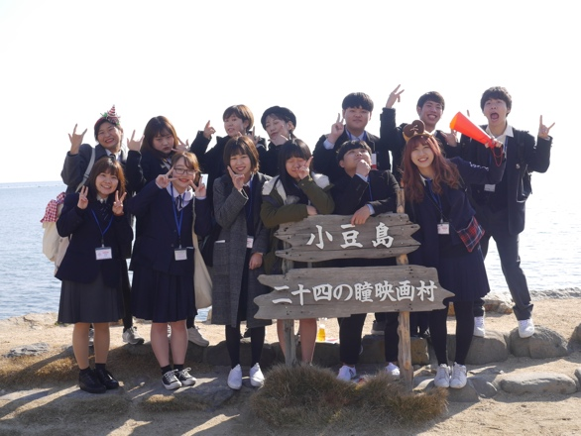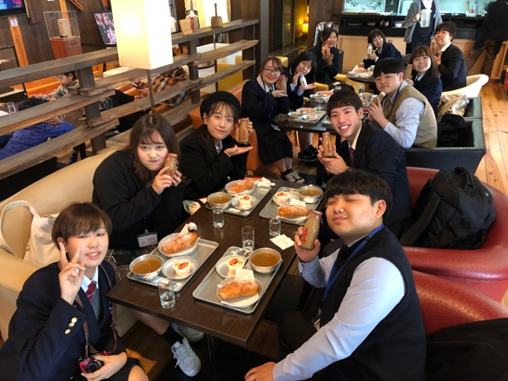また昼食として給食を楽しみました。メニューは懐かしのあげぱん・スープカレー・牛乳（コーヒー牛乳も選択可）と小学校おなじみの給食を体験でき、食事中の会話も自然と学校の話題になったりと、JK Schoolテーブルとしてとても有意義な時間を過ごすことができました。

日本の妖怪、韓国の妖怪

～妖怪から人々の暮らしを知る～

テーブルチーフ　佐藤　成希

**概要**

　このテーブルでは妖怪という一風変わった視点から、日本と韓国の学生が最終的な目標に「日韓の相互理解の深化」を据えて議論を深めました。

　続いてディスカッションのテーマに妖怪を選んだ理由を説明します。通常、日韓学生会議のように日本と韓国の相互理解、友好を深めるための場と妖怪は一見何の関係もないように見えます。テーマを妖怪に確定する前の私もそう思っていました。ですが、実は妖怪は人々の生活や文化、宗教信仰を色濃く反映して作られたものが多いです。サブテーマにもあるように私は、このディスカッション・フィールドワークを通して日本と韓国の人々の暮らしの共通点や相違点を知り、互いに認め合い相互理解をさらに進展させたかったので、妖怪をテーマに選びました。また妖怪を題材に日韓友好、相互理解のために議論を交わす事その

ものが異例で、日韓の参加者はもちろん、議論を主導していく私自身どのような結論にたどり着くのかが予測不可能で、最終行きつく先に私たち一人ひとりが新たな学びを得て、第59回日韓学生会議のメインテーマである「新発見」とも適合しているため、テーマに選びました。

**大まかな流れ**

1. 「妖怪」の定義づけ(12月24日)。
2. 日本の「鬼」と韓国の「ドッケビ」の共通点、相違点(上に同じ)。
3. フィールドワーク(12月25日)。
4. 妖怪美術館の妖怪紹介(12月26日)。
5. 最近の私たち(日韓の学生)の悩みは何か(上に同じ)。
6. 日韓学生会議のように日韓の学生が交流するプログラムを具体的に企画(上に同じ)。

**分科会①(12月24日)**

当初の予定ではⅠ「妖怪」の定義づけ➡Ⅱ妖怪が生み出された背景を多面的に考察➡Ⅲ日本の「鬼」と韓国の「ドッケビ」の共通点・相違点の比較考察、の順に議論を進めていく予定でしたが、実際にはⅠ、Ⅲの2つの議題について議論しました。

　現代社会を生きる私たちにとって、妖怪は親近感を感じるものだということはできません。そのため、日韓の参加者には会期本番前にあらかじめ自国の妖怪について調べ、それぞれ自分なりの妖怪の定義を考えてくることを事前学習として課しました。

　本来、「妖怪」という言葉はその文化とともに日本発祥のものですが、韓国にも「妖怪」に相当する単語があり、日本では”YOKAI”を世界共通語にし、世界へ発信する動きもあることから、日本人だけでなく韓国人参加者にも調べてもらいました。

　実行委員と日本人参加者は会期本番前に行われた招集会でⅠの議題について議論したので、本番では日本人側の「妖怪」の定義をテーブルで共有したのち韓国人参加者の意見とすり合わせていきました。まず事前に作り上げた日本人の「妖怪」の定義が以下の4つです。

1. Imaginary things
2. Feel fear
3. Animism-Japanese people believe everything has God-
4. Based on Japanese nationality and culture complex

韓国人参加者に発表してもらった結果、テーブル14人全体の定義としては①と②の二つになり、日本と韓国の間で「妖怪」の定義はとても似ているということが分かりました。

　昼ごはん休憩を挟んだあと、日本の「鬼」と韓国の「ドッケビ」の共通点・相違点を議論しました。まず、「ドッケビ」について簡単に説明します。ドッケビは韓国に古くから伝わる妖精のような存在です。人々にいたずらや悪さをしようとするが、どこか愛嬌があり人々からも親しまれています。容姿は日本の鬼にとても似ています。

　日本で鬼というと『桃太郎』や『はなさかじいさん』などの昔話に登場する存在としてよく知られています。そこで日本人参加者には『桃太郎』、韓国人参加者にも同様にドッケビが登場する『フンブとノルブ』という民謡を話してもらいました。当初の予定としては、ここから両国の民謡の中での鬼、ドッケビの描写から日韓の文化性や生活感の共通点、相違点を汲み取って議論を発展させていくつもりでしたが、あまり話が発展しそうになかったので、鬼とドッケビがなぜ違うのか、について考えてみました。2つのグループに分かれて話し合ったのですが、まとめると２つの結論に至りました。

1. 日本は島国、韓国は大陸に属する国という地理的事情の関係から、日本は独立的な精神を、韓国は「シェアマインド」を大事にするから。
2. 歴史的に見た時の戦争の頻度の違い。日本は戦国時代をはじめ古くから多くの戦争、紛争を経験してきたが、韓国はそうではない。戦争がなかったわけではないが、海賊や遊牧民による襲撃程度で、基本的に平和な時代が続いたから。

ここで分科会①は終了しました。

**フィールドワーク(12月25日)**

【行程表】

妖怪美術館⇒昼ごはん⇒謎解きアトラクション⇒小豆島の地域の人と交流⇒カフェで感想共有⇒西光寺、エンジェルロードで写真撮影、観光

フィールドワークで訪れたこれらの施設の中で、分科会・妖怪に直接関係するのは妖怪美術館だけですが、私は小豆島開催という特色ある今回の日韓学生会議を通して、小豆島の魅力をも参加者に体感してほしかったのでこのような行程にしました。

**分科会②(12月26日)**

この日の分科会では当初の予定通り進行することができました。初め、前日に見学した妖怪美術館からおのおのお気に入りの妖怪を一人一つ選んで紹介しました。

妖怪美術館には河童や天狗といったいわゆる伝統的な妖怪だけでなく、現代美術家による、現代人の悩みや精神性を色濃く表しているクリエイティブな妖怪もたくさんいました。

そこで、現代人の悩みに焦点を置いて、私たち日韓の現代人の悩みについて話し合いました。日本人と韓国人では身を置く国、文化が異なるのでそれぞれ抱える悩みが異なると予想されます。そのため国ごとに分けて整理して案出しを行いました。その結果、主に日本人は大学の授業に関する不満が多く、韓国人は兵役への不安が多く見られました。しかし、日韓に共通して最も共感の声が多かった悩みは、恋人がいないこと、でした。そこで、恋人を作るためにもっとも重要なことは何か考えました。容姿を磨く、性格を改善する、などなど様々な意見が出ましたが、結論として、何よりも重要なことは頭の中で考えているだけでなく、行動に移すこと、という答えに至りました。

このように日本と韓国、異なる国に住んでいる私たちですが、みんな同じような悩みを抱えていて、以前に増して親近感を抱くことができました。ここからさらに日韓の相互理解を深めていきたいと私は思いました。そこで、次に最後の議題、日韓学生会議のように日韓の学生が相互理解、友好を深めるため交流するプログラムを具体的に企画、に移りました。5W1H方式で進行しました。その結果が以下の通りです。(分科会のスケジュールの都合上、実現可能性や実際に予想される費用は考慮していません。)

Why:日韓交流を促進させるため

Who:日韓の学生

Where:日本と韓国

When:1年に2回、長期休暇中

How long:1か月

What:プログラム

Whatはプログラムの内容であり、核の部分であるのでさらに深掘りして議論しました。

意見が豊富に出たのでLife、Study、Activityの３つに分類しました。

Life→Homestay, Share house, Camp by ourselves, Buy ingredients and cooking,

Make a schedule

Study→Discussion, Physical education(P.E.), Learn language

Activity→Run a shop, Free hug, Tour freely, Go to landmark, Cooperate with cooking school,

Play traditional games

**報告会**

　会期中の12月27日に行われた報告会では、分科会①②・フィールドワークと日程ごとに分けて参加者主体となって発表したほか、特色あるものとして、発表の最後に全員で『ようかい体操第一』を踊りました。

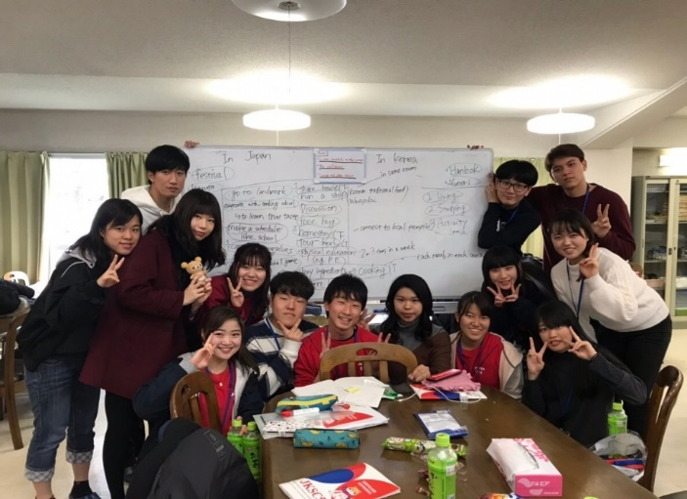

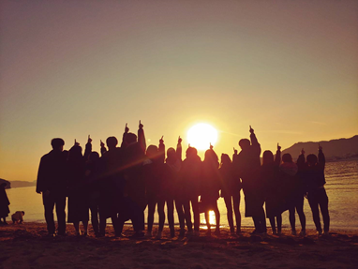

成果報告会

　第５９回日韓学生会議では１２月２７日に成果報告会を神戸ポートオアシスで開催いたしました。

　成果報告会ではわたくしたちの活動を一般の方々にも知っていただき、わたしたちと一緒に日韓文化に触れていただくために３点の項目を用意しました。ひとつは、本会議中に行われた分科会での討論内容や日韓の学生で見出した結論をプレゼンテーション形式で発表しました。二つ目は、小豆島での活動を記録した動画上映を行いました。三つ目は日韓の文化を、体を動かしながら学ぶことができるアクティビティを用意しました。以下が成果報告会の様子となります。

　本年度は約25名の見学者の方及び神戸新聞社様の取材にお越しいただきました。今回の成果報告会が無事に成功したのは臨機応変に対応してくれた実行委員、準備を協力してくださった参加者の皆さん、見学に来てくださった見学者の方々のおかげです。心から感謝申し上げます。

　　　　　　　　　　　　　　　　　第５９回日韓学生会議　副実行委員長　北岸　千佳

**第４章　参加者感想**

日本人参加者感想

韓国人参加者感想

日本人参加者感想

私は韓国という国を好きになってから、日韓交流をしたい。日韓友好のために私自身ができることは何かと常に考えていました。その時に出会ったのが、第59回日韓学生会議(以下JKSC59)です。よって私はJKSC59に参加するために、I.S.A.に加入しました。今回のJKSC59のテーマが「新発見」であるため、今回私がJKSC59に参加して新発見したことを３つ挙げます。

１つ目は、みんなの優しさです。私は英語が全くできず、ディスカッションのメンバーにはたくさん迷惑をかけました。しかし、メンバーのみんなはいつも私のつたない英語を理解しようとしてくれたり、最後の報告会では発表内容や、PPTの作成をみんなで手伝って考えてくれたりと、本当にディスカッションのメンバーには助けてもらいました。また、私は参加者の中でも年上の方なのにも関わらず、積極的に話しかけてくれて、みんなの温かさに触れることができました。

2つ目は、同じ単語でも国が違えば捉え方、考え方も違ってくるということです。私は「妖怪」をテーマにディスカッションをしました。そして、妖怪について事前に調べ学習をして行きました。私の中で妖怪とは、昔の人が想像で作った生き物で、人間にいたずらをするものというイメージでした。しかし、韓国人と一緒にディスカッションをしたことで、韓国ではそもそもあまり妖怪という単語を使用せず、幽霊や鬼というイメージしか湧かないということを知りました。また韓国の鬼は、人間とフレンドリーでよく一緒に遊んでいた。という点からも、桃太郎などに出てくる日本の鬼のイメージとは全く違うと気づきました。もしJKSC59に参加せず、妖怪テーブルを選んでいなかったら、韓国人と妖怪について話す機会は無かっただろうし、これからもきっと無いと思います。また今回妖怪テーブルを選んで、とても大きい新発見をしたと同時に思ったことがあります。それは、これから韓国語を勉強していくうえでも、日本語をそのまま韓国語に直訳するのではなく、韓国語や単語に隠されている意味をきちんと理解し、使用していきたいということです。

３つ目は韓国人の情の厚さです。韓国人は情に厚いと何回も聞かされてはいましたが、今回JKSC59に参加したことで、身に染みて実感しました。「韓国に来た時は絶対に連絡して。韓国ならどこでも駆けつけるから。」と言ってくれる友達、仲間ができたことは私にとって本当に嬉しかったです。たった6日間でまさかこんなにも仲良くなれるとは正直思ってもいませんでした。しかしここまで絆を深めることができたのも、きっと韓国人の情の厚さがあってこそだと思います。私もこれからは情を持って、たくさんの人と接していこうと学ぶことができました。

　今回JKSC59の参加を通して、私は新しくできた友人関係を大切にすることこそが、日韓友好のための第一歩に近づくのではないかと考えます。よってJKSC59が終わってからも、今回出会った韓国人だけではなく、日本人の友達とも縁を大切にしていきたいです。また、私はこんなに素敵な仲間に出会える、日韓交流があるということをもっと多くの人に知ってもらいたいと思うため、事後活動としてSNSなどでも発信していきたいです。

最後に、こんなに素敵な企画を考えてくださった、私たちの見えない所でたくさん動いてくださった実行委員の皆さんに感謝します。ありがとうございました。

第59回日韓学生会議　日本人参加者　愛知淑徳大学3年　坂野まきほ

韓国人参加者感想

Title: My new starting point, JKSC59!

Someone might say a week is a long to him, but at least for me one week during this JKSC59 was shorter than any week I've ever had. I think it was short because I really enjoyed it, laughed, chatted with my Japanese friend, discussed about each other to get to know each other, got moved by their sincerity, and cried. So I want to say thank you very very much to the committee **members membersmembers** who made this JKSC59 and I also thank the Japanese participants who have tried to communicate in many ways despite my lack of Japanese language. And lastly, I want to thank Korean participants for having fun with me.

I was interested in Japan and I like Japan so I was thinking that I should make many Japanese friends and I participated with that hope, however actually I can just listen and understand Japanese. I can’t speak Japanese so frankly speaking, I participated without much expectation. If I could make a friend who fit me well one or two, I would be satisfied with it and go back. But the committee **members membersmembers** really planned the program systematically and worked it on from months ago and made a very fun discussion for two goals of JKSC (1. a sincere understanding of each other 2. To be a true friend). In addition to that, they also worked on various events for the participants to enjoy, and I heard that they had a meeting until early in the morning during the JKSC. This is not all!! I am really touched by the participants and committee members of Japan attempts to explain English or Korean, and to speak slowly and clearly, and to communicate using a translator, even though it's taking a long time. From then on, I thought I should work hard and try to become friends with everyone.

When I was young, I was very confident. I didn't know when, but now I'm not confident. But, when I got the praise from my Japanese friends and got loved by them, so I became more confident and worked hard to get closer, then they gave me more praise and more love so I am able to regain my confidence in a very short time

So here's why I decide to write my review as of the title name: My new starting point, JKSC59! I'm so grateful for JKSC about living a new life away from the old days when I lost confidence and never tried anything because I am so negative I had a big problem before I joined this JKSC I have been focusing only on school and part time jobs so I am very tired and also I was worried about taking a year off from school for my dream of mastering Japanese or English conversation and making many friends. But I didn't have confidence in myself in the past, so I blocked my new challenge by saying, "Why are you taking off from school? You can get a job at a good company immediately if you do not take off from school and you can't master Japanese even though you take off from school.” There is nothing more desperate than that. But after I became confident through this JKSC59, I decided to take a break from school because now I believed that I can do it. Thank you very much, Japanese friends who complimented me and gave me a lot of love. I decided that I should take off from school and study Japanese and English and then go to an exchange student or graduate school in a foreign country. I'll go the way I want, even if it's slow and hard

There are many stories about Korea and Japan fighting on the Internet, so I was worried that if I can be friends with Japanese until I actually see my Japanese friends. It was so stupid. Now It's only been a week since I said good-bye to Japanese friends but I want to see everyone already and I miss everyone. I will study Japanese hard and go to Japan to meet everyone again.

Everyone, I really really thank you and love you!!!

第５９回日韓学生会議　韓国人参加者　全南大学３年　　Park Jung Hyun

**第５章　その他**

スポンサー紹介

編集後記　あとがき

スポンサー紹介/メディア掲載

第５９回日韓学生会議は以下の団体・企業様にご支援をいただきました。

実行委員一同、厚くお礼申し上げます。

≪後援≫

外務省　様

香川県　様

独立学校法人　国際交流基金　様

駐大阪大韓民国総領事館　韓国文化院　様

公益財団法人日韓文化交流基金　様

公益財団法人　神戸国際交流協力センター　様

神戸市　様

≪助成≫

韓国国際交流財団　様

公益財団法人　神戸国際交流協力センター　様

≪協賛≫

株式会社　インフォニア　様

株式会社　メガプリント　様

株式会社　リエゾ　様

株式会社　ヤングリゾート　様

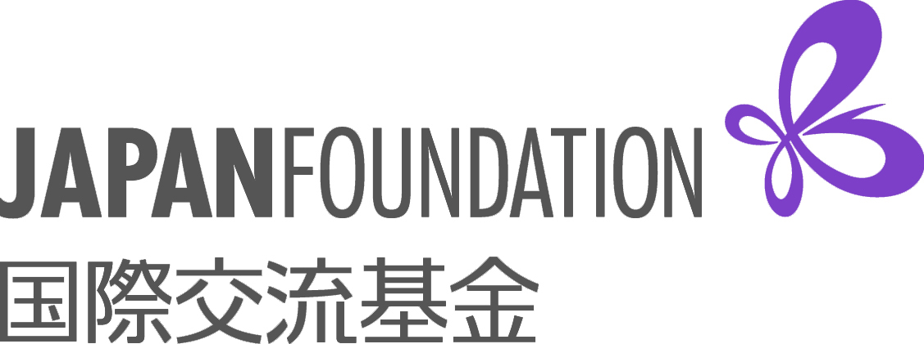

≪メディア掲載≫

神戸新聞社　様

〈2018.12.27朝刊掲載〉

編集後記　あとがき

はじめに、第59回日韓学生会議に参加していただいた参加者やご支援くださった全ての方々にこの場をお借りして感謝を申し上げたいと思います。本年度の第59回日韓学生会議のテーマは「新発見」ということで、例年にない小豆島、そして神戸で開催しました。「島」と耳にするとある程度活動範囲が制限されてしまうのでは、と思われる方もいらっしゃるでしょう。確かに小豆島内での企画発案にはかなり苦悩しました。しかしスポーツ企画や自炊企画など一体となって行う活動を多く設けることにより、団体としての結束力、また個人同士の距離はかなり縮まっていたように見えました。今年度の参加者の中には初めての来日経験をした韓国人参加者や、私のように過去にも参加経験を持つ方々もいました。その中で全員が何か一つでも吸収してくれたら、と願いました。会期当日を迎えるまでは本当にこの場所で昨年以上に密な日韓交流の場を作り上げられるのか、という大きなプレッシャーを抱えていました。実際に会期当日を迎え、1日、1日と過ぎていく度により距離が縮まる様子を目の当たりにし、不安は消え去り深い安堵を覚えました。会期最終日に、涙を流す参加者を見て昨年よりも別れを切なく感じましたが、1年が経過していつか再会を果たすためのこの別れもまた、日韓交流の醍醐味のうちの一つだと知ることができました。

現時点、日韓情勢が良いかと問われると正直首を縦に振ることはできません。我々学生にできることは個人レベルであり、この活動が日韓両国の関係に何か大きな影響を与えることも無いでしょう。しかし両国の同年代の学生にとって、国や人種、性別などあらゆるボーダーを乗り越え、1人の人間として全く異なるバックグラウンドを持つ他者と深い国際交流を経験することは何にも代えがたい財産になったと思います。

 最後に、長期に及ぶ準備活動、そして会期本番終了まで誰1も欠けることなく共に試行錯誤しながら最高の会期を作り上げてきた実行委員の仲間たちに感謝を申し上げたいと思います。実行委員の半数以上が1回生ということもあり手探り状態の中、ミニJKというイベント、そして会期本番の運営に向けて月1回の実行委員会と、毎週、毎日のように行われた電話会議を通して積み重ねてきた準備のお陰で、何事もなく無事に会期本番成功へと導くことができました。

第５９回日韓学生会議　副実行委員長　内田慶香

**第59回日韓学生会議　事業報告書**

発行責任者：吉信　文香

編集責任者：　北岸　千佳

発行：日本国際学生協会　第58回　日韓学生会議実行委員会

　　：〒622-8501 兵庫県西宮市上ヶ原１番町1-155

関西学院大学文化総部I.S.A日本国際学生協会中央事務局

連絡先：日本国際学生協会ホームページ

https://www.isa-japan.org

第59回日韓学生会議ホームページ

<https://jksc56.wixsite.com/jksc59-fromisa>

第59回日韓学生会議メールアドレス

isa.jksc.59@gmail.com

